محاضره 1 تاريخ الخليج العربي
الغزو البرتغالي للخليج العربي
كانت التجارة بين الشرق والغرب من اقدم العصور تسلك أحد الطريقين البحر الأحمر ومصر, أو طريق الخليج العربي والعراق و الشام و كلا الطريقين تحت سيطرة العرب
و كانت المشاكل والخلافات السياسيه احيانا تغلق احدهما او كليهما ، وحين يحدث فأن نفائس الشرق التي تصدر الى اوروبا تنقطع ,إلا ما يسلك فيها طريقا وعرا غير مأمون عبر اسيا الصغرى يضاف الى ان اسعار تلك البضائع كانت عاليه جدا ليس باستطاعة أغلب الاوربيين اقتنائها لكثرة الرسوم الجمركية و أجور الشحن و التفريغ لمرات عديدة كما أن سقوط القسطنطينية بأيدي العثمانيين سنة 1453م جعل الطريق تحت رحمة العثمانيين .
- كانت التجارة بين الشرق والغرب من اقدم العصور تسلك أحد الطريقين البحر الأحمر ومصر, أو طريق الخليج العربي والعراق و الشام و كلا الطريقين تحت سيطرة العرب
- و كانت المشاكل والخلافات السياسيه احيانا تغلق احدهما او كليهما ، وحين يحدث فأن نفائس الشرق التي تصدر الى اوروبا تنقطع ,إلا ما يسلك فيها طريقا وعرا غير مأمون عبر اسيا الصغرى يضاف الى ان اسعار تلك البضائع كانت عاليه جدا ليس باستطاعة أغلب الاوربيين اقتنائها لكثرة الرسوم الجمركية و أجور الشحن و التفريغ لمرات عديدة كما أن سقوط القسطنطينية بأيدي العثمانيين سنة 1453م جعل الطريق تحت رحمة العثمانيين .
أصبح البحث عن طريق جديد مهمة ملحة للدولة الأوربيه و كانت البرتغال هي الدوله الأوربيه كرست اكبر قدر من جهودها للبحث عن الطريق مدفوعة بعوامل اقتصادية دينيه ساعدها على استقرار احوالها السياسيه و تشجيع ملوكها للرحالة فقد اهتم هنري الملاح بشؤون البحر و الابحار و أنشاء مدرسه بحريه .
و كان هدف الملاح كما يقال ان يهزم الاسلام تماما و نهائيا و لابد القول بأن الوجود العربي في بلاد الاندلس قد ساعد الأسبان و البرتغاليين على الإطلاع على المعارف العلميه العربية و الاهتمام بدراستها , فقرأوا رحلات ابن بطوطة عندما زار الهند و الصين وإفريقيا و وصف ثراء التجار الواسع حتى ان الواحد منهم ربما امتلك المركب العظيم بجميع ما فيه . و صححت المعلومات العمليه العربية الأفكار الخرافية السائدة في اوربا خلال العصور الوسطى ومنها أن المياه الاستوائية في درجة الغليان و أن الشياطين و العفاريت يسكنون البحار و المحيطات .
ووصل ملاحون اخرون الى الرأس الاخضر، وقام بارت ليمور برحلته عام 1487م حول سواحل افريقيا الغربيه بقصد الوصول الى الهند.
أما فاسكودي جاما فأن لرحلته اهميه خاصه لأنه أول من وصل الى الشرق عن طريق رأس الرجاء الصالح .وقد وضع تحت تصرف دي كاما جميع المعلومات التي تم التوصل اليها وعد كل من وقع عليه الاختيار منجدا في خدمة ملك البرتغال , وصحب دي كاما معه من له صلة باللغة العربية أو اللغة الافريقية وعين لكل سفينة مرشدا وضابطا....وغيره........
سارت حملة دي جاما باتجاه السواحل الغربيه و وصلت الى أقصى الجنوب للقارة الافريقية عند رأس الزوابع الذي سماه رأس الرجاء الصالح .
وقد شاهد البرتغاليون خلال رحلاتهم الطويلة سفنا عربية ادهشتهم صناعتها و حجمها , يحملون معهم البوصلة البحريه و الخرائط ....الخ
فأراد دي جاما الاستفادة من الخبرة العربية للوصول الى الهند فكان لقاؤه مع أحمد بن ماجد و اقنعه بقيادة السفن البرتغاليه
عبر البرتغاليين المحيط الهندي حتى وصل إلى الهند عام 1498م ، و قد استفاد دي جاما من ابن ماجد و من خبرة العرب العلمية .
كان وصول البرتغاليين للهند نذير شؤم للتجارة العربية ، فقد كان أول طلب لحاكم كالكتا بالهند هو تحريم التعامل مع التجار العرب
وبعد تأسيس قاعدتهم في شبه القارة الهندية نحو عام 1500م انطلقوا نحو الشرق عند جزر التوابل إندونيسيا والملايو ليؤسسوا في المائة سنة التالية احتكارا لتجارة التوابل خاصة لأوربا .
- اولا: الاحتلال البرتغالي لمنطقه الخليج العربي
كانت النتيجة السريعة و المحققه لرحلة دي جاما ثروة في تجارة اوروبا و مجدا عظيما للبرتغال و بعد وصول البرتغاليين مباشره الى الهند صمموا على السيطرة على كل التجارة التي كانت بأيدي العربي ، وأسسو عدة محطات تجارية بحرية أرخص مما سبق ...حيث ترسل البضائع الى المدن الاوروبية فينيسيا و برشلونة وجنوا ..... الخ
°بدأ الصراع بين العرب و البرتغاليين حول التجارة مع الهند لم تكن العلاقة وديه بين الطرفين , و بدأ البرتغاليون في عام 1500م بمهاجمة السفن العربية فأحرقوا عشر سفن مملوكية عند الموانئ الهندية
- ارسل الملك البرتغالي عام 1506م اسطولا جديدا الى الشرق لتعزيز الوجود البرتغالي في السواحل وكان من ضمن قادة الاسطول الفونسو البوكيرك ( أكثر القادة البرتغاليين قسوة وهمجية وإجراما ) الذي كلف بسد منافد التجارة التي يستخدمها المسلمون فبدأ ا لبوكيرك نشاطه باحتلال جزيرة سومطرة .
- الواقعة في مواجهة الساحل الجنوبي لشبه الجزيرة العربية ،وفي منتصف الطريق تماما بين الخليج العربي والبحر الأحمر.
- على الرغم من أن الجزيرة كانت جرداء لا تحتوي على مظاهر الحياة لكنه أراد اتخاذها قاعدة لإغلاق مضيق باب المندب ، والنزول في عدن فتمكن من محاصرة باب المندب تماما ومنع التجار العرب من دخول الهند إلا انهم فشلوا في احتلال عدن .
- وبذلك و استطاعوا احتكار التجارة والقضاء على الرخاء الاقتصادي العربي وقطع ارزاق آلاف من العرب .
- بعد اغلاق البحر الاحمر في وجه التجارة العربية ، توجه البرتغاليون
- بقيادة الفونسو دي بوكيرك عام 1507م للسيطرة على منطقة الخليج العربي .
- بدأ البو كيرك عمله بوضع الخطط لاحتلال جزيرة هرمز في مدخل الخليج العربي لاحتلال جزيرة هرمز في مدخل الخليج العربي ايمانا منه بأهمية الجزيرة التي لها الموقع الاستراتيجي الكبير. بدأ البوكيرك حمله على الخليج العربي ومعه سفنا كبيره بها اسلحة نارية فقام بمهاجمة السفن العربية عند منطقة رأس الحد ، ويعد ميناء رأس الحد أول ميناء في مدخل الخليج العربي يهاجمه لبرتغاليين
- ثم توجه إلى قلهات ومنها الى قريات التي استعد اهلها بالدفاع عنها وحدثت مقاومه عربيه بطوليه ضد الغزاة فقام البرتغاليون بقتل كل من يقع في ايديهم من اهل المدنية فكانت مجزرة هبية قاموا بقطع انوف اهل البلدة وانطلقوا في عمليات سلب ونهب .
- ثم شرع البوكيرك بمهاجمه مسقط ,وهي ذات موقع سوقي خطير يتحكم في مدخل الخليج العربي ووصفت بأنها مدينه كبيرة كثيفة السكان ولابد ان تمر فيها جميع السفن التي تزاول الملاحة في تلك المناطق ,كما انها مدينه انيقة جدا ومنازلها جميلة.
- وقد واجه البرتغاليون مقاومه عنيفة من اجل مسقط فعمد البوكيرك الى ضرب المدينة بالمدافع واحراق مبانيها و يروى ان البوكيرك أطلق العنان لجنوده في القيام بعمليات واسعة لقتل وذبح كل ما يصادفهم ...... دون تمييز ، وتدمير المدينة وإحراقها .
- و بعد خراب مسقط مضى البوكريك في غزواته التخريبية على طول الساحل العماني وقد هدد حاكم صحار التابع لمشيخة هرمز بأنه سيلقى مقاومه عربيه اشد مما اظهرته المدن العمانيه السابقة .
ثم توجه البوكيرك لميناء مدينة خورفكان التي قاومه سكانها فلقوا الحرق والتدمير والتعذيب والأسر ، ومنها إلى رأس مسندم ومنها مباشرة لجزيرة هرمز التي ضرب عليها حصارا محكما .
- ثانيا: احتلال هرمز:
- يطلق هرمز في وقتنا الحاضر على المضيق الذي يربط خليج عمان بالخليج العربي.
- كانت هرمز سابقا مشيخة عربية كبيرة .بسطت سلطانها السياسي على أجزاء مترامية من شواطئ الخليج العربي وجزره ، من عمان حتى القطيف شمالا وكذلك جزر البحرين ، وكذلك سيطرت هرمز على قسم كبير من الساحل الشرقي الفارسي للخليج العربي . فكانت من أعظم الكيانات السياسية والتجارية التي شهدتها منطقة الخليج العربي ثراء وازدهارا وأوفرها سكانا يعيشون على مستوى عال من الرفاهية . حتى أصبحت حلقة مهمة لنقل التجارة العالمية بين الشرق والغرب .
- و بسطت هذه المشيخة العربية نفوذها حتى شملت ما يعرف الان بالإمارات العربية ,قطر والبحرين الى ان وصلت الى شمال القطيف كما امتدت الى اعماق الجزيرة العربية حتى وصلت الى الاحساء وامتدت جنوبا الى ان وصلت الى خليج عدن .
- كانوا يعيشون على مستوى عالي من الرفاهية ويرجع ذالك الى نشاطهم التجاري الواسع حتى اصبحت خلقه وصل بين المشرق والمغرب .
- ثانيا:الغزو البرتغالي على هرمز:
- لما قام البرتغاليون بغزو الخليج استعدت مشيخة هرمز لصد هذا الغزو وتجمع الفرسان على الساحل .
- وكان ملك هرمز انذاك صبيا يسمى سيف الدين وكان يحكم عنه مستشاره الشيخ عطار ونظرا لاستمرار القصف المدفعي البرتغالي على هرمز لم يجد سيف الدين بدا من طلب المفاوضه مع البرتغاليين فوافق الطرفان وفي تلك الاثناء قتل الشيخ عطار مستشار الملك على يد البوكيرك حيث طعنه غدرا ، وأجبر الملك الصغير بالقوة على عقد معاهدة مع البرتغاليين .
- بنود المعاهدة:-
- ان يضل سيف الدين حاكم على هرمز تحت سيادة البرتغاليين.
- ان يدفع لملك البرتغالي جزيه سنوية.
- ان يسمح سيف الدين للبرتغاليين بإقامة منشأت عسكرية في بلاده (لذلك استولى البوكيرك على قطعه ارض لبناء حصن عليها)
- عدم فرض ضرائب التي يجلبها البرتغاليين من هرمز والموانئ التابعه لها .
- عدم السماح لسفن الاهالي لممارسه نشاطها إلا بتصريح من البرتغاليين .
- وضع هرمز السياسي والاقتصادي بعد الصلح:
- باحتلال هرمز فرض البرتغاليون سيطرتهم التامة على المنطقه حيث لم يعد باستطاعة أي سفينة بمتاجره مع منطقه هرمز دون أي اذن من البرتغاليين.
- في عام 1905 عين الفونسو دي بوكيرك نائب لملك البرتغال في الهند.
- في عام 1515م هاجم البرتغاليين البحرين ونزلوا في مكان قريب من المنامة .
- استفاد البرتغاليين من موقع هرمز وجعلوا منها محورا للفعاليات البرتغاليه وازدهرت تجارتهم من موانئ الخليج الاخرى . وفي نفس الوقت ونتيجة لضخامة الضرائب البرتغالية على السفن الأخرى أدى الى تدهور تجارتها وانخفاضها المستمر طيلة القرن 17.م
- كما أن سلطه هرمز اصبحت سلطه أسميه فقط حيث أجبروا على تأدية يمين الولاء للملك البرتغالي ، ولم يسمح لهم بمغادره الجزيرة دون موافقة البرتغاليين.
- ثالثا: الثورات العربية ضد البرتغاليين
- لم يعد يذاع نبأ وفاة السفاح البرتغالي البوكيرك حتى شرع العرب سكان الخليج العربي لتحريك ثورة تحت قيادة حكام هرمز على الحكم البرتغالي , بحيث امتدت الثورة الى جميع القواعد والحصون البرتغالية في منطقة الخليج العربي , فتوصل عرب الخليج بقيادة ملك هرمز وضع خطة محكمة لإشعال نار الثورة الموحدة ضد الوجود البرتغالي ,
- وفي 1521م قام رئيس التجار بمهاجمة السفينتين الموجودتين في ميناء هرمز وأشعل النار على سطح احدهما فكان ذلك إيذانا ببدء الثورة فتمكن الأهالي من مهاجمة البرتغاليين وحاصروهم في القلعة ، أما في بقية المناطق فقد تعرض البرتغاليون الى هجمات منظمة وشهدت الثورة نجاحا عظيما وتعرض البرتغاليون الي خسائر فادحه .ولم ينج البرتغاليون في قلهات الذين عرفوا بالثورة قبل إعلانها واتخذوا للأمر عدته .
- نقل البرتغاليون تعزيزات عسكرية إلى جزيرة هرمز التي اتخذها الثوار مقرا لقيادة الثورة وقضوا على الثورة بعد سلسلة من الاعمال الوحشية وكان لهذا الأسلوب الوحشي في قمع الثورة اصداؤه في المناطق الاخرى من الخليج العربي وكان من نتائج إخفاق الثورة أن الغي البرتغاليون الإدارة العربية في حكم هرمز وأسرفوا إسرافا بعيدا في التنكيل بالأهالي فأخذوا يغادرونها إلى جزيرة قشم المجاورة فتعقبهم البرتغاليون واضطر الأهالي إلى أن يتفرقوا فرادى بين موانئ الخليج العربي

- وعلى الرغم من سياسة الاضطهاد التي مارسها البرتغاليون فقد عاد العرب في هرمز الى الثورة ثانية عام 1526 م وشاركهم حكام مسقط وقلهات وترجع اسباب الثورة الى سياسة الاضطهاد والظلم والتسلط على يد قائد الحامية البرتغالية في هرمز وقد وصلت انباء الثورة الى نائب الملك في البرتغال فارسل حملة عسكرية فورا مؤلفة من خمس سفن للقضاء على الثورة وانتهز القائد البرتغالي في عمان وانشأ عدد من الثكنات وشن الهجوم على ظفار لغرض تدميرها وهكذا استطاع البرتغاليون القضاء على الثورة .
- ومع ذلك استمرت روح المقاومة والثورة حتى ان ملك البرتغال أمر في عام 1529م بترحيل كافة القوى والجماعات المناوئة للبرتغاليين من جزيرة هرمز. وثارت البحرين عام 1529م فأرسل البرتغاليين حملة لكنها فشلت نتيجة لنقص استعداداتها وكان لهذا الفشل انعكاسات سيئة على هيبة البرتغاليين ونفوذهم في المنطقة وثارت القطيف عام 1550م واستمر العرب في ثوراتهم حتى تمكنوا في النهاية من القضاء على البرتغاليين على يد عرب عمان .
- وفي الوقت الذي تحمل العرب اعباء المقاومة للوجود البرتغالي فقد رحب الفرس ومنذ البداية بالغزاة البرتغاليين وعقدوا معهم معاهدة تضمنت اعتراف الصفويين باستيلاء البرتغاليين على هرمز وقيام تحالف عسكري بين فارس والبرتغال في الخليج العربي ظاهره ضد الدولة العثمانيه وحقيقته ضد الوجود العربي ويتضح ذلك وصول قوى اوربية منافسه فتحول ....الى جانب القوى الجديدةفي الخليج العربي بقوله :واذا اردت ان تنقض على بلاد العرب او ان تهاجم مكة فستجدني بجانبك في البحر الاحمر امام جدة او عدن او في البحرين او القطيف او البصرة .
- وهكذا وضع البرتغاليون سفنهم الحربية واسلحتهم النارية في خدمة الاطماع التوسعية الفارسية في الخليج العربي ولم ينفرط عقد هذا التحاف الا بعد ان ضعف البرتغاليون وظهرت قوى اوربية ومنافسه فتحول الفرس الى جانب القوى الجديدة.
- رابعا: التنافس العثماني البرتغالي في الخليج العربي:
- لقد وصل العثمانيون الى منطقة الخليج العربي بعد فترة من السيطرة البرتغالية ، وكان العثمانيون قد حكموا بغداد عام 1534م والبصرة عام 1546م وخضع مشايخ البحرين والقطيف للسيطرة العثمانية ، وبذلك استطاع العثمانيون بسط نفوذهم على الجزء الشمالي من الخليج العربي.
- ولكن الدولة العثمانية لم تستطع من تصفية الوجود البرتغالي في الخليج العربي وذلك بسبب تفوق الملاحة البرتغالية ، ولذا استطاع البرتغاليون الاحتفاظ بقوتهم في الخليج العربي حتى نهاية القرن السادس عشر الميلادي .
- وفي بداية القرن السابع عشر الميلادي حدثت تطورات مهمة أدت إلى إضعاف قوة البرتغاليين وتلاشي سيطرتهم على الخليج العربي ، منها :
1- وضع البرتغال السياسي في أوروبا لأنها خضعت عام 1581م للعرش الاسباني وسخرت إسبانيا موارد البرتغال لمصالحها الأمر الذي أضعف الإمبراطورية البرتغالية فيما ورا البحار .
2- ظهور منافسين جدد في منطقة الخليج العربي وهم الإنجليز والهولنديين هذا من جهة.
3- ومن جهة أخرى واصل العمانيون استعداداتهم لطرد البرتغاليين من بلادهم وبخاصة بعد خروج هرمز من أيدي البرتغاليين عام 1622م .على أثر التحالف الانجليزي والفارسي والهولندي .
- وكان العامل المهم في تفكك وانهيار الإمبراطورية البرتغالية هو تنامي قوة العرب العمانيين من أسرة اليعاربة التي قدر لها أن تحسم الصراع لصالح العرب وتقضي على الإمبراطورية البرتغالية ليس في الخليج العربي فحسب بل في غرب المحيط الهندي وسواحل شرق افريقيا وزنجبار . وبرزت وحدة الشعب العماني وخاصة في عهد أسرة اليعاربة عام 1624- 1749م والتي نمت وترعرعت بسبب وجود المستعمر البرتغالي على أرض عمان وكان لها فضل انهاء النفوذ البرتغالي في المنطقة العربية عام 1650م .

تاريخ الخليج العربي الحديث والمعاصر
المحاضرة الثانية
أهم مدن الخليج العربي ونشاطها التجاري
كانت البصرة والبحرين والقطيف وصحار ومسقط وقلهات وقيس وهرمز من أهم المدن والمراكز التجارية التي لعبت دورا تجاريا مهما وظلت محافظة علي هذا الدور حتى وصول البرتغاليين الي الخليج وذلك في مطلع القرن السادس عشر الميلادي بسبب محاولات البرتغاليين القضاء علي نشاط العرب وموانيهم علي سواحل الخليج العربي .
- سواحل الخليج العربي .
البصرة : ازدهرت مدينة البصرة منذ العصور الوسطى كمركز تجاري مهم في شمال الخليج وتأتي أهميتها باعتبارها نقطة التقاء لكل الطرق الممتدة من بلاد فارس والعراق والشام والجزيرة العربية عبر الخليج العربي ولاستقبال السلع الآتية من الشرق الأقصى وخاصة التوابل في طريقها للعراق ومن العراق للشام ثم لسواحل البحر المتوسط وأخيرا لأوروبا
في منتصف القرن الثالث عشر وحتى القرن السادس عشر الميلادي قامت الغزوات المغولية والتركمانية بتخريب البصرة فتدهورت أحوالها الاقتصادية وانتشرت الأوبئة خاصة بعد اندثار أنهارها وقطع الاتصال بينها وبين نهر شط العرب وبذلك لم تعد البصرة قادرة علي القيام بوظيفتها التجارية ، فكان ذلك سببا قويا لتغيير موضعها بموضع حديث أطلق عليه نفس الاسم " البصرة الحديثة" وكان ذلك في بداية القرن السابع عشر الميلادي ، وكان الموضع الجديد للبصرة الجديدة قريبا من شط العرب حتي يكون قريبا من الماء العزب وانعكس ذلك بأهمية بالغة علي التجارة باعتبار أن شط العرب هو منفذ رئيسي لتجارة العراق الخارجية وبذلك استعادت المدينة وظيفتها التجارية وكأحد أهم المدن التجارية في شمال الخليج في القرن السادس عشر الميلادي .
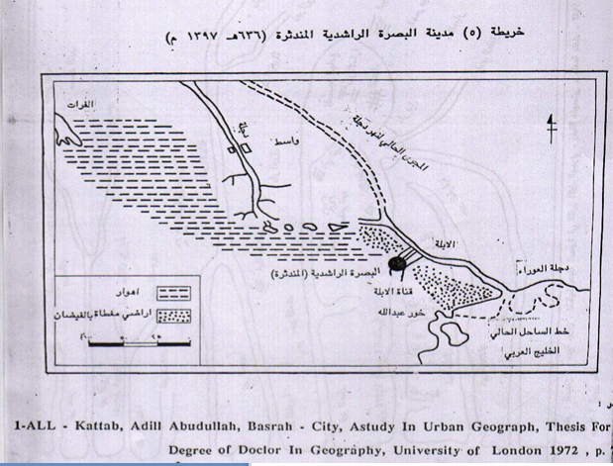
- البحرين : من المراكز التجارية الهامة وهي تقع بالقرب من الشاطئ الغربي للخليج وهي عبارة عن مجموعة جزر ويعمل سكانها بصيد اللؤلؤ كمهنة رئيسية بل ان السبب في شهرة البحرين يعود في الأساس لهذا الأمر وقد أكد أحمد بن ماجد هذا الأمر في مؤلفاته وأن عمليات الغوص والمتاجرة باللؤلؤ ظلت نشطة حتي أوائل القرن السادس عشر الميلادي ثم امتدت للقرن العشرين.

- ساحل عمان : لعل طبيعة بلاد عمان التي تفصلها عن بقية شبه الجزيرة العربية صحراء شاسعة جعلت أهلها يتجهون صوب البحر ولذلك فهم بحارة مهرة وتجار من الطراز الأول يحتوي هذا الساحل علي أكثر من ميناء تجاري مثل صحار ، ومسقط ، وقلهات لاستقبال التجارة الشرقية وقد أدي العمانيون دورا مهما في هذه التجارة منذ القدم وحتى مطلع القرن السادس عشر الميلادي حينما أسدل الستار مؤقتا علي نشاطهم بسبب ظهور البرتغاليين في الخليج ومحاولة قضائهم علي هذا النشاط نهائيا.
وسنتحدث عن هذه المراكز بالتفصيل:
1- صحار : هي من مواني الرئيسية لساحل عمان وكان نشاطها أنها تعد مخزنا للسلع الواردة من الهند والصين ثم انتهي دور هذه المدينة في منتصف القرن الثالث عشر الميلادي ولم تستعد شهرتها إلا بعد وقت طويل .
2- قلهات : ظهرت واشتهرت قلهات كميناء تجاري مهم علي ساحل عمان بعد تدهور وخراب صحار وتحدث عنها ابن بطوطة في القرن الثامن الهجري / الرابع عشر الميلادي واصفا نشاط المدينة وازدهار حركة التجارة بها لذلك فمعظم أهلها يشتغلون بالتجارة . 3- مسقط : كانت من أهم المدن التجارية الكبيرة علي ساحل عمان بسبب أنها كانت تعد محطة تجارية ومركزا لتوزيع وشحن البضائع وقد جاء ذكرها عند ابن ماجد ( القرن التاسع الهجري/ الخامس عشر الميلادي) بأن ميناء مسقط ليس له مثيل في الدنيا ، وأن به جبل مميز حيث تراه السفن المارة بالخليج فتعرف أنها في طريقها لمسقط وهذا كان يسهل علي الملاحة الرسو في ميناء مسقط ليلا أو نهارا . وبالنسبة لمنتجات مسقط والتي كانت تقوم بتصديرها التمور والخيل وبعض الموارد المحلية الأخرى ، وتستورد مسقط من الهند وشرق أفريقيا كافة السلع التي تحتاجها.
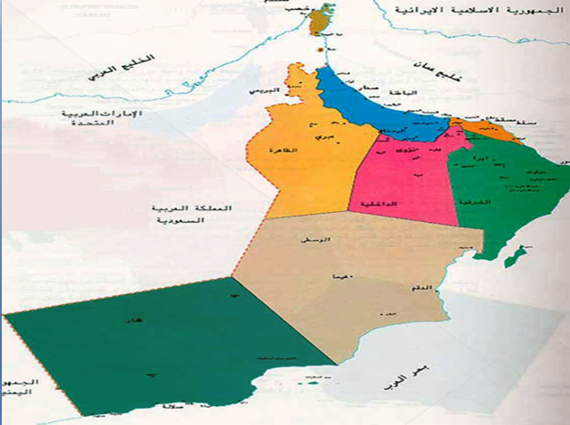
4 – هرمز: برزت أهمية مدينة هرمز الساحلية منذ أواخر القرن الحادي عشر الميلادي باعتباره أهم منطقة لتجميع السلع التجارية في الخليج وأكبر منافس لقيس ، بسبب موقع هرمز الاستراتيجي علي المضيق الذي يربط خليج عمان بالخليج العربي ومن هنا جاءت تسمية مضيق هرمز في القرن الثالث عشر الميلادي تم تدمير هرمز بسبب الغارات المغولية المتتالية عليها لذلك قرر حكامها العرب إنهاء هذا الموقف ووضع حد لهذه المتاعب بالرحيل عن هرمز ونقل نشاطهم لمدينة " جيرون" والتي تبعد خمسة عشر ميلا عن الساحل المواجه للموقع القديم ، وبالرغم من أن هذه المدينة قاحلة إلا أن عرب هرمز أنشأوا فيها مركزا تجاريا أطلقوا عليه اسم مدينتهم الأولى ( هرمز) وسرعان ما بدئت التجارة في التدفق بصورة منتظمة لهذا الموقع الجديد.
ومن الملاحظ أن الفضل في المكانة والثروة الجديدة التي حققتها هرمز تعود لموقعها الاستراتيجي الذي يتحكم في المضايق المؤدية للخليج ، وبذلك استطاعت القيام بدور رئيسي في التجارة الشرقية مع العراق وفارس والجزيرة العربية، ولم يقتصر دور هرمز علي أنها مركزا رئيسيا للسلع الشرقية وتوزيعها فحسب وإنما نقطة رئيسية للتجارة المحلية في الخليج العربي.
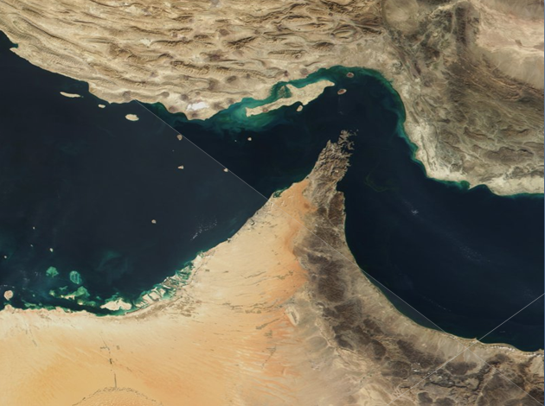
تطور دور هرمز وأصبح أكثر اتساعا إذ أنه لم يعد قاصرا علي نقل التجارة من الهند وشرق أفريقيا إلي قلب العالم الاسلامي بل أصبحت هرمز حلقة مهمة في نقل التجارة العالمية بين الشرق والغرب ، وكما اشتهرت مصر في عهد المماليك بسبب التجارة في البحر الأحمر اشتهرت هرمز في هذا الوقت وأصبحت مثلا يضرب بها علي الثراء حتي أنه أطلق عليها ( لؤلؤة الشرق ) ولذلك عندما وصل البرتغاليين إلي الخليج العربي كانت هرمز مركزا لدولة مهمة تسيطر علي أجزاء واسعة من سواحل الخليج العربي سواء من ناحية الشرق أو الغرب .
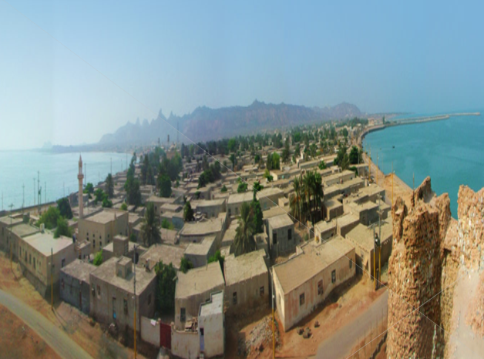
- أهم الامارات العربية التي ظهرت في الخليج العربية بعد الغزو المغولي للعراق في القرن الثالث عشر الميلادي
إمارة العصفوريين : ينسب أفراد هذه الامارة إلي عقيل بن عامر بن ربيعة وكانوا مسؤولين عن حماية القوافل التجارية التي تربط الخليج العربي والجزيرة العربية بالبلاد المجاورة ولذلك سعي أعيان البحرين لكسب رضا بني عامر ، وفي الاحساء سلم أعيانها السلطة إلي زعيم بني عامر الشيخ عصفور بن راشد الذي تمكن من السيطرة علي الاحساء والبحرين ’استمرت إمارة العصفوريين العامرية قرابة القرن والنصف، ومع مطلع النصف الأول من القرن الثامن الهجري / الرابع عشر الميلادي احتدم النزاع علي الحكم بين أمراء بني عامر وهو الصراع الذي خلق حالة من عدم الاستقرار تسببت في العصف بإمارة العصفوريين وخضوعها سياسيا لمملكة هرمز.
2- إمارة الجبور العقيلية : هي من أهم الامارات العربية التي ظهرت في الخليج العربي في القرن التاسع الهجري / الخامس عشر الميلادي ، حيث استطاعت هذه الامارة بسط نفوذها علي ساحل الخليج من البحرين حتي نجد غربا وشملت عمان وهرمز وحكمت قرن من الزمان 1417م – 1525م .
ولأن ظهور هذه الإمارة تزامن مع الاضطرابات السياسية وحالة الفوضى التي ظهرت في العراق والأناضول وشمال بلاد الشام في القرن الخامس عشر الميلادي وقد أثر ذلك بالطبع علي الحركة التجارية في مواني البحر الأحمر ، ولكن هذا الوضع المتدهور هو الذي عزز من مكانة وقدرات الامارة الجبرية لأنها أصبحت المسؤولة عن حماية القوافل التجارية البرية بين البحرين والحجاز فزاد من قدراتها الاقتصادية والسياسية بعدما توسعت تجاه مملكة هرمز وعمان وسيطرت علي القطيف والاحساء . وقد ساعدت سيطرتها علي عمان علي اثر الصراع بين أمراء النبهانية والأئمة الأباضية علي تحقيق مكاسب تجارية مهمة عن طريق الاتصال بطريق التجارة البحرية عبر المحيط الهندي ، وبسيطرة الامارة الجبرية علي علي نجد وظفار تكونت دولة عربية خليجية موحدة شملت أراضيها البحرين والاحساء والقطيف وعمان وظفار وأجزاء من نجد. استمر نفوذ الجبور حتي عام 1507 م عندما قدم الاستعمار البرتغالي لمنطقة الخليج العربي .

الإمارة المشعشعية : تعد الامارة المشعشعية أقدم إمارة عربية في إقليم الأحواز (عربستان) حيث ارتبط ظهورها بالعديد من القبائل في تلك المنطقة العربية من الخليج ، ومؤسس هذه الامارة هو محمد بن فلاح المشعشعي وظهرت للوجود في منتصف القرن الخامس عش الميلادي 1461م وشملت أجزاء من الأحواز والعراق والبحرين ويعد عهد مؤسسها محمد بن فلاح المشعشعي عهد القوة والتوسع ما مكنه من تأسيس كيان سياسي في الأحواز والحويزة عرف بإمارة المشعشعين حتي وفاته عام 1465م ، وفي عهد أولاده ظهرت الأطماع الإقليمية للإمارة متمثلة في الدولة العثمانية والدولة الصفوية ثم الأطماع الأوربية بعد ذلك ، وبعد خمسة قرون من بقاء إمارة المشعشعية بدأت في الإنحسار علي أثر ضغط الدولة الصفوية عليها بدءا من عام 1508
أسئلة المحاضرة:-
لماذا توقفت مدن ومراكز الخليج التجارية عن لعب دورها التجاري مع مطلع القرن السادس عشر الميلادي. ؟
انتشر اللؤلؤ في العديد من مدن الخليج إلا أن واحدة منهم كانت أكثر تفوقا بشهادة أحد مشاهير الرحالة العرب اشرح العبارة.
مضيق .......... يربط بين خليجي ..........و.........
4. تحدث عن هرمز عند وصول البرتغاليين ولماذا كانت مثلا يضرب علي الثراء. ؟
5. اشتهر ساحل عمان بالعديد من المراكز الهامة أشير مع الشرح إلي :
ميناء عد مخزنا للأسلحة - ميناء عد مركز تجاري - ميناء عد محطة تجارية
6.اعرض لأهمية كل من البصرة القديمة والبصرة الجديدة.
7. إمارة العصفوريين لماذا سميت بهذا الاسم تحدث عنها من التأسيس حتي الانهيار
8. نشأت في الأحواز وتعد من أقدم الامارات العربية واستمرت قرابة خمسة قرون . ماالامارة المقصودة.
9.استطاع بني عامر أن يؤسسوا إمارة من اهم الامارات العربية التي ظهرت في الخليج عام 1417 اشرح

تاريخ الخليج العربي الحديث والمعاصر
المحاضرة الثالثة

الغزو الهولندي على الخليج العربي
بدأ التفكير الهولندي في آسيا خصوصاً والشرق عموماً في أواخر القرن السادس عشرالميلادي ، فقبل أن تحصل هولندا على اعتراف أسبانيا باستقلالها ، أخذت تساهم في العمليات الكشفية حول العالم الجديد، في نفس الوقت الذي أخذت تتمرد فيه على الأسعار الاحتكارية التي كان البرتغاليين يفرضونها على المستهلك الأوروبي، خاصة بعد أن اتضح للهولنديين أن تحدي قوة البرتغال في البحار الشرقية أصبح أمراً ليس صعبا .....

العوامل والأسباب التي دفعت بالهولنديين للاتصال بالشرق :
1- ضاق الهولنديون بالحصار المفروض من قبل الاسبان والبرتغاليين في حصولهم على البضائع الشرقية .
2- كان لانضمام البرتغال الى عرش اسبانيا عام 1580م الاثر الكبير في زيادة قوة البرتغاليين فبدأوا يتعرضون للسفن التجارية للسفن التجارية الهولندية التي تقع بحوزتهم .
3- اغلاق ميناء لشبونة بوجه هولندا في احيان كثيرة ، كما لجا البرتغاليون الى رفع اسعار البضائع الشرقية وبالأخص التوابل لكي يحرموا على الهولنديين شراءها .
هذه كلها اسباب كلها دعت الهولنديين للتصميم الى الشرق .

محاولات الهولنديين الاولى في الوصول الى المحيط الهندي :
- حاولوا الوصول الى اليابان والصين عن طريق البحار الشمالية غير انهم فشلو وذلك لجهلهم الطرق التي كان يسلكها البرتغاليون التي كانت سرا لا يعرفه غيرهم . مما دفعهم لاتباع اسلوبين لتحقيق هدفهم :
الاول : ارسال بعثات تجارية .
الثاني : تأسيس الشركات التجارية .
- ومن اجل تحقيق الاسلوب الاول لجا الهولنديين الى تجنيد اشخاص تمكنوا من مرافقة الاساطيل البرتغالية ، لمعرفة احسن الطرق واهمها .
- تمكن الهولنديون من خلال الرحلات من انتزاع عدد من المستعمرات البرتغالية في ارخبيل إندونيسيا واصبحوا بذلك ينافسون البرتغاليين هناك .
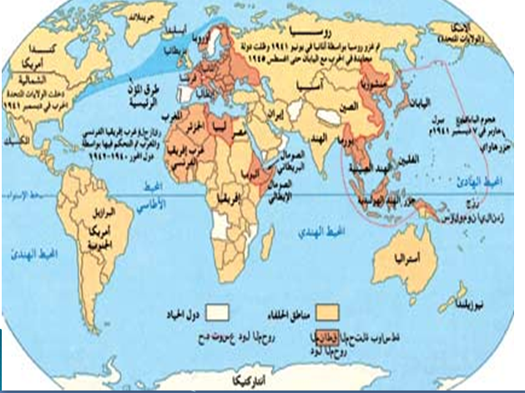
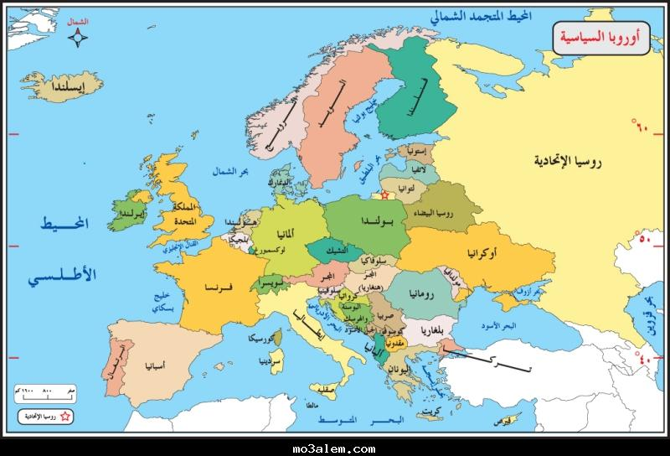

تأسيس شركة الهند الشرقية الهولندية والصراع الانكليزي البرتغالي الهولندي في المحيط الهندي :

- اخذت هولندا تتطلع للوصول إلى الشرق، فعقد كبار التجار الهولنديون اجتماعاً قرروا فيه إنشاء شركة للتجارة مع الهند، فتأسست شركة الهند الشرقية الهولندية عام1602م م بتفويض وتأييد من الحكومة الهولندية ،ومنذ تأسيس الشركة حرص الهولنديون على تجنب الاصطدام بالكيانات السياسية في المنطقة، وكذلك القوى الأوروبية الكائنة بها،وتركز هدف الشركة علي توسيع نطاق التجارة الهولندية بالتقرب من حكام المناطق لاسترضائهم وبالأخص الصفويين في فارس لأن هذا الأسلوب سيوفر عليهم الدخول في مشاحنات ومصادمات مع القوى المحلية وبالفعل لم يمر إلا وقت قصير حتى تمكن الهولنديون من بسط نفوذهم في تلك المناطق ثم بدءوا في استعمارها.

واصبحت شركة الهند الشرقية الهولندية موضع ثقة الحكومة الهولندية حيث كانت تدر علي هولندا أرباحا طائلة بعدما أصبحت منافس رئيسي للبرتغاليين في تجارة التوابل ثم وفيما بعد تحولت لأداة الاستعمار الهولندي فيما وراء البحار ، فدخلت في صراع مرير مع الاسبان والانكليز والبرتغاليين في - ولم يمض وقت طويل حتى كان الهولنديون ينازعون البرتغاليين السيادة على جزر الهند الشرقية،
- وتحقق هدفهم من المنافسة وهو الحصول على الاحتكار التجاري للبضائع الثمينة.حيث كان من حسن حظهم أن علاقة البرتغاليين في هذا الوقت بتجار تلك المناطق كانت سيئة لهذا كان هؤلاء التجار علي استعداد للتعاون مع غير البرتغاليين لاستعادة مركزهم التجاري الذي سلبه البرتغاليين وقد أدي هذا التفاهم لتمكين شركة الهند الشرقية الهولندية من الاستيلاء علي الحصون البرتغالية الواحدة تلو الأخرى وبدءا من العام 1606 وبعد أن أدرك الهولنديين سر الأسلوب والنهج البرتغالي في تجارتهم مع بلدان الشرق الأقصى وهو ما كان خافيا عليهم في السابق بدءوا يفرضون سياسة صارمة في المنطقة سواء بفرض الحصار علي المضايق أو استعمال أسلوب القرصنة والترهيب للحصول علي حرير الصين تلك المناطق .
-. وفي عام 1609 انتهت الحرب بين اسبانيا وهولندا وحصلت هولندا علي استقلالها،ومنذ ذلك الوقت اخذت هولندا تثبت ادعائاتها في بعض المناطق فتعقد الموقف لظهور الهولنديين علي حقيقتهم الاستعمارية . فأرسل حاكم هولندا أول حاكم هولندي للهند الشرقية ومعه مجموعة من التجار ركزوا علي الإساءة لسمعة الانجليز،في سنة 1618 قاموا بفرض التجارة بالقوة وفي هذه المرة فرضوا أيضا سيطرتهم السياسية حتي يحتكروا تماما تجارة التوابل بين آسيا وأوربا وقاموا برفع الأسعار مما أغضب التجار المحليين في هذا الوقت 1618 ذهب وفد هولندي لانجلترا لإنهاء الصراع ورغم علم الهولنديين بذلك إلا أنهم واصلوا الصراع التجاري حتي حتي يصبحوا أسياد الموقف ويجبروا الانجليز عند عقد الصلح علي التنازل فقاموا من 1618-1619بأسر 21 سفينة انجليزية مقابل سفينة هولندية واحدة أسرها الانجليز .
وفي عام 1619 حل الوفاق بينهم . واتفقا علي التخلص من بقايا البرتغاليين بمحاربتهم فاشتركت القوتان عام 1619 باسطول قضوا فيه علي البرتغاليين وبذلك اتم اضعاف مركز البرتغاليين منذ مطلع القرن السابع عشر بالاضافة لعوامل أخري ساهمت في إضعاف البرتغاليين وهكذا اصبح للهولنديين مركز تجاري وسياسي متفوق في المحيط الهندي بفضل عملياتهم التجارية وتحالفهم مع الانكليز .
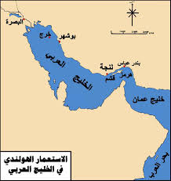
تطلع الهولنديين نحو الخليج العربي:-
كان الاتفاق الانجليزي الهولندي في مجال تسليح السفن هو نقطة الوثوب الهولندي للخليج العربي حيث كانت انجلترا تطلع لإدخال تجارة الصوف إلي بلاد فارس ، وكان علي الانجليز تسليح سفنهم لمواجهة البرتغليين الذين سبق وان تركزوا في جزيرة هرمز فاقترح أحد أعضاء شركة الهند الشرقية الانجليزية أن تدخل هولندا مجال التسليح مع انجلترا لأنه ثبت أن الهولنديين قادرين علي ارسال سفن إلي الخليج العربي ، لم يمانع الهولنديين ولكنهم أرادوا اختيار الوقت المناسب لهم وليس للانجليز خاصة بعدما نجحوا في تجارتهم في الشرق ولابد من الاشارة إلي ان طموح الهولنديين ومنذ البداية كان كبير جدا ولديهم الاستعداد للمخاطرة بعكس الانجليز الذين كانوا حذرين جدا في سياستهم . سعي الهولنديين للاستحواذ علي بعض سلع الخليج العربي لإنشاء امبراطورية استعمارية تجارية ضخمة في بتافيا. ويعد هذا العمل أول بوادر التحرك الهولندي تجاه الخليج العربي وكانت بلاد فارس هو الباب الذي دخلوا منه فالشاه عباس الأول هو أول من شجع الهولنديين علي المتاجرة مع بلده وتطلع الهولنديين من جانبهم لاحتكار التجارة في هذه المنطقة.

تركز النفوذ التجاري الهولندي في بلاد فارس:-
النشاط التجاري والامتيازات التجارية الهولندية في بلاد فارس 1622-1623:
كانت بلاد فارس أحد أهم المراكز التي توجه لها الهولنديين لمواجهة مضايقات السلطات الأسبانية خاصا بعدما سيطرت علي البرتغال 1580م لذلك استأنف الهولندييين نشاطهم العدائي ضد البرتغاليين خاصا بعدما شعروا بقوتهم مستغلين في ذلك السياسة التي اتبعها الشاه عباس الاول في تحقيق نوع من الانفتاح التجاري لبلاده على العالم ، وان يحيل اصفهان مركزا تجاريا يؤمه التجار من جميع انحاء العالم . ولابد من الإشارة الى ان الشاه عباس الاول شاه فارس شجع الهولنديين والأنجليز معا على المتاجرة مع بلده .
وبعد اضمحلال معقل البرتغاليين القوي في هرمز ظهر الهولنديين اكثر قوة من قبل مدعين انهم جاءوا لمساندة البحرية الانجليزية والصفويين لطرد البرتغاليين من هرمز، ولكن سرعان ما اصطدمت مصالح الشركتين بعد طرد البرتغاليين من هرمز بسبب أن الهولنديين سعوا للحصول علي امتيازات تجارية في بلاد فارس لا تقل عن امتيازات شركة الهند الشرقية البريطانية فحصلوا علي حق تأسيس وكالة لهم في بندر عباس
انطلق الهولنديون في تجارتهم منذ البداية من نقطة استراتيجية مهمه وهي الحصول على حق احتكار شراء الحرير والتي تعتبر نقطة البداية للهيمنة على ادخال الفلفل والسكر والانسجة وكافة منسوجات اسيا واوروبا الى بلاد فارس .
ويمكن القول ان تاريخ بدء نفوذ الهولنديين ونشاطهم التجاري الرسمي كان عام 1623م عندما حصلوا على سماح من الحكومة الصفوية بتأسيس وكالة لهم في جزيرة هرمز ، وميناء بندر عباس، لقد حاول الشاه من خلال هذه التسهيلات التي منحها للدول الأوربية أن يخلص الحرير الفارسي من الاحتكار البرتغالي بخلق منافسة بين التجار من مختلف الأجناس وفعلا نجح في تخليص الحرير الفارسي من لاحتكار البرتغالي ويتم للبيع للمشتر بالسعر الذي يحدده الشاه
لقد كانت سياسة الشاه عباس( يعد أول من تعامل مع التجار الأوربيين من الأسرة الصفوية )
في التقرب من الأوربيين قائمة على : - معاداة الدولة العثمانية.
- التقرب للأوروبيين وكسب ودهم بمنحهم الامتيازات وبالتعاطف مع المسيحية لمساعدته في تحقيق اطماعه في الخليج العربي . لذلك بعد أن تمتع الهولنديين بكل هذه الامتيازات طلب منهم الشاه
1-قطع علاقتهم بالدولة العثمانية
2- المساعدة العسكرية في طرد البرتغاليين من مسقط وعمان. ولكن ملك هولندا اعتذر عن المطلبين ، لأنه كانت تربطه علاقات سرية بالدولة العثمانية .
ولكن بعد فترة وخوفا على مركز هولندا التجاري في فارس عاود ملك هولندا نفسه وأرسل للشاه رسالة يبدي فيها رغبته في التعاون العسكري للقضاء علي البرتغاليين في الخليج العربي

- التحالف الهولندي الانجليزي الصفوي لطرد البرتغاليين عام 1622م :
كان سقوط هرمز من أيدي البرتغاليين عام 1622م، بدايةً لدخول الهولنديين والإنجليز الأسواق الشرق أوسطية وازدهار تجارتهم في منطقة الخليج العربي وخاصة البصرة وبندر عباس,
أصبحت بندر عباس مركزاً للنشاطات التجارية والسياسية الهولندية والبريطانية والفرنسية في الخليج.
اكتسب الهولنديون في البداية معقلاً لهم في الخليج, ولكن سرعان ما قويت المنافسة بين (هولندا وبريطانيا) عندما نقلت شركة الهند الشرقية البريطانية وكالتها في الخليج إلى بندر عباس بعد عام 1622م؛ وقد رفض الهولنديون دفع الرسوم الجمركية لهم، ولم يمضِ وقت طويل حتى أصبحت المحطة التجارية الهولندية في بندر عباس أكثر نشاطاً ونجاحاً من الإنجليز، وبدأوا يتاجرون بالسكّر، والتوابل، والأقمشة القطنية الهندية، والنحاس، والحديد، في منطقة الخليج لذا كان طرد البرتغاليين من مضيق هرمز أحد المعالم البارزة في تاريخ المنطقة.
التفوق التجاري الهولندي في الخليج العربي 1643-1688 التنافس الهولندي الانجليزي في البصرة :
ظهر الهولنديون في البصرة عام 1640م بعد ان عرفوا المكاسب التي يتحصل عليها الأوربيون كالإنجليز في البصرة فأسرعوا بإرسال سفنهم إليها ومنذ ذلك الوقت بدء نشاطهم التجاري في العراق وفي نفس العام أرسل الهولنديون أسطولا كبيرا من ثمان سفن إلي البصرة وانزلوا حمولتهم من مختلف انواع البضائع فأثرت تلك الكمية علي أسعار السلع الانجليزية فأصابها الكساد ، وتكرر نفس الموقف في العام التالي فتوجه الانجليز بالشكوى لوالي البصرة الذي قام بإغلاق مخزن الهولنديين، ورغم ذلك لم يتأثر الهولنديين وصمموا علي تحقيق هدفهم في طرد الانجليز حتى تمكنوا فقط خلال عامين من تجريد الانجليز من كل ربح في البصرة ، وكان للإمتيازات الممنوحة للهولنديين أكبر الأثر في تركيز نفوذهم في البصرة خاصا بعدما فضلهم التجار العرب لانخفاض الرسوم الجمركية التي كانوا يأخذونها منهم مقارنا بغيرهم من الأوربيين .
استمر الهولنديين في إيقاع الخسائر التجارية بالانجليز ففي عام 1645م وصلت سفن هولندية أفرغت حمولتها في البصرة فاضطر الانجليز لبيع بضائعهم وهي علي ظهر السفن بنصف تكلفتها ,استمر الهولنديين طوال الأعوام التالية علي نفس النهج ، وفي العام 1653م صعدوا من صراعهم مع الأوربيين في البصرة فمنعوا الانجليز والبرتغاليين من الوصول لهذا الميناء كل هذه الأمور دعت شركة الهند الشرقية الانجليزية إلي إيقاف نشاطها في البصرة عام 1657م تاركة الساحة التجارية للهولنديين .
تطلع الهولنديين للتجارة في البحرين ورأس الخيمة
توجه الهولنديون للبحرين بغيه ايجاد سوق بديل في حاله تعطيل التجارة في بندر عباس حيث كانت البحرين من ضمن المناطق المرشحة كبديل اضافه للبصرة ومسقط. لذلك تطلع الهولنديون إلي الشاطئ الواقع مابين البحرين وراس الخيمة الواقعة قرب مدخل مضيق هرمز لإيجاد أسواق جديدة .
وكانت شركه الهند الشرقية الهولندية قد أظهرت أثناء وجودها في بندر عباس اهتماما كبيرا باللؤلؤ الذي يعد مصدر الثروة في البحرين والذي كان :في الغواصون العرب يجمعونه من الحقول الواقعة في رأس الخيمة والبحرين وللسيطرة علي البحرين أرسلت شركة الهند الشرقية الهولندية في البحرين عام 1643 هيوبرت كوسترس لغبرام العقود والصفقات التجارية واستئجار دار للشركة لاقامة علاقة تجارية لتصريف البضائع الهولندية وشراء اللؤلؤ من البحرين لكن كوسترس فشل في مهمته لأنه لم يكن يتمتع بالكفاءة والذكاء المطلوبين كما أنه لم يستطع اقناع حاكم البحرين أو أحدا من السكان بفكرته فعاد إلي بتافيا بخيبة أمل .
- وفي عام 1654م وضع الهولنديون خطه لمد تجارتهم الى جلفار [رأس الخيمة] شراء اللؤلؤ من هناك غير أنهم وان أسسوا علاقات تجاريه مع رأس الخيمة الا انها لم تلق نجاحا كبيرا وذلك لجهل الهولنديين في أسرار تجارة اللؤلؤ أولا , وثانيا : لعدم ترحيب حكام المنطقة وسكانها بهم كما حصل في فارس والبحرين العرب يجمعونه في الحقول الواقعة في رأس الخيمة والبحرين
- وفي عام 1654م وضع الهولنديون خطه لمد تجارتهم الى جلفار [رأس الخيمة] شراء اللؤلؤ من هناك غير أنهم وان أسسوا علاقات تجاريه مع رأس الخيمة الا انها لم تلق نجاحا كبيرا وذلك لجهل الهولنديين في أسرار تجارة اللؤلؤ أولا , وثانيا : لعدم ترحيب حكام المنطقة وسكانها بهم كما حصل في فارس والبحرين •
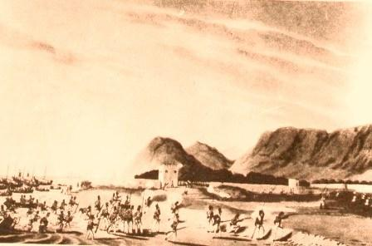

نشوء العلاقات الهولندية العمانية:
استكملت أسرة اليعاربة في عمان تحرير اراضيها من البرتغاليين بطردهم من معاقلهم في مسقط ومطرح في عام 1650م، وكان من المفروض أن تستفيد بلاد فارس من هذا العمل الوطني. ، غيران الهولنديين هم الذين استفادوا من هذا الحدث ، فحال انتشار هذا الخبر
توجهت شركة الهند لشرقية الهولندية لإقامة تجارة مع سواحل عمان، من أجل جس نبض عرب عمان، ولم تشر المصادر إلي وجود معارضة من حكامها آنذاك ، و يغلب الظن في ذلك الى ان هولندا كانت من أكثر الدول الأوربية اسهاما في أضعاف النفوذ البرتغاليين والذي بدأ واضحا بإعراب الهولنديين عن سرورهم بطرد البرتغاليين من مسقط, قدم الامام سيف بن سلطان عرضا مغري للهولنديين يقضي بتأمين طريق بري لنقل بضائعهم الى البصرة بواسطة قوافل الجمال , تنطلق من أبو ظبي. فالقطيف فالبصرة بدلا من الاعتماد على تجارة ميناء بندر عباس. غير أن وكيل شركة الهند الشرقية الهولندية رفض ذلك العرض شاكرا. ، وكان هذا الموقف الهولندي يعود لقوة العلاقة التي كانت تربط الهولنديين ببلاد فارس على أغلب الظن فضلا عن خوفهم من تحول اهتمام الشاه عباس الثاني صوب الانكليز..ولأن الهولنديين في ذلك الوقت كانوا يفكرون في تحالف مشترك مع الصفويين ضد عرب عمان. ، وهذا أيضا لم ينفذ مما يدل تأرجح أفكار الهولنديين آنذاك وعدم استقرارهم على خط سياسي واحد
عوامل تصدع النفوذ الهولندي السياسي والتجاري في الخليج العربي :
- شهد نهاية القرن السابع عشر الميلادي تراجعا ملحوظا للنفوذ الهولندي التجاري والسياسي في منطقة الخليج العربي للأسباب الآتية :ـ
1- التحالف الأخير الهولندي البريطاني ضد فرنسا عام 1688م في أوربا ترتب عليه خضوع المصالح الهولندية للمصالح البريطانية .
2- ظهور فرنسا كمنافس جديد وقوي في نهاية القرن17م .
3- طول مدة المنافسة الهولندية البريطانية أضعف النفوذ الهولندي في منطقة الخليج العربي .
4- ومن أسباب تراجع النفوذ الهولندي كذلك هو سوء علاقة الهولنديين بالشاه الفارسي سليمان الصفوي نتيجة للأساليب العنيفة التي مارسها الهولنديين في بلاده والتي ظهرت للعيان في احتلالهم لجزيرة قشم بالقوة من الصفوين مما أدي لحنق الصفوين علي الهولنديين، وحاول الهولنديين بعد ذلك إصلاح العلاقات مع الشاه ولكنهم فشلوا.
5- اضطرابات كثيرة تعرضت لها فارس منها: المغامرات الفارسية المستمرة للسيطرة على جزر وموانئ الخليج العربي خاصة في عهد الشاه نادر شاه . والاحتلال الافغاني لفارس 1720م وسقوط الأسرة الصفوية ، وتعرض فارس لغزو الروس والعثمانيين على عدد من الأقاليم الشمالية الغربية من فارس .

على أثر تلك الاضطرابات تأثرت المصالح الهولندية بشكل خاص فتعرضت تجارتهم للتهديد بين الحين والأخر ، حتى أغلقوا وكالتهم التجارية في بندر عباس بعد أن تعرضت للهجوم والحرق من قبل الفرنسيين عام 1759م , وانشأ الهولنديون وكالة تجارية جديدة في ميناء بوشهر في شمالي الخليج العربي.

س علل رفض الإنجليز والهولنديين تقديم المساعدة العسكرية للفرس ضد عرب عمان ؟؟؟
ج - لان القيام بحملة عسكريه ضد اكبر قوة عربية في الخليج العربي يعتبر مجازفة لا يمكن التنبؤ بنتائجها ، غير ان هولندا رفضت ايضا خوفا على مصالحها التجارية في المنطقة برغم علمها ان مشروع الشاه بعد تلك المساعدة سيكون مفيدا جيدا بالنسبة لهم .
- خلال هذه الاحداث نشأة دولة البوسعيد عام 1745م على يد احمد بن سعيد , وانهزم الفرس أمام عرب عمان وأمام القواسم في معارك عديدة.
- قاد احمد بن سعيد المقاومة العمانية ضد الاحتلال الفارسي واستطاع ان يوقف الحرب الأهلية، ويطرد الفرس من عمان، وفي عام 1745 م قامت دولة البوسعيد والتي تحكم عمان حتى يومنا هذا، وفي عهده توطدت اركان الدولة العمانية وتمكن من اعادة توحيد البلاد وٕاخماد الفتن الداخلية، وٕإنشاء قوة بحرية كبيرة إلى جانب أسطول تجاري ضخم، وهو ما أعاد النشاط والحركة التجارية إلى السواحل العمانية. كما اعاد لعمان دورها في المنطقة .
إلغاء المقيمة الهولندية في البصرة و احتلال جزيرة خرج :
- تشاجر ممثل مقيمية البصرة البارون كينغازون مع عدد من تجار البصرة والسلطات العثمانية هناك عام 1752م فتم طرده من الميناء وإغلاق المقيمية . وخلال مروره في الخليج توجه إلى بتافيا مركز الهولنديين في شرق أسيا وحلال مروره في مياه الخليج العربي جذبت انتباهه جزيرة خرج ( أنظري الخريطة ) فدخلها البارون وطلب من حاكمها ( مير ناصر ) البقاء وانتظار إحدى السفن لنقله إلى بتافيا , استغل كينغهاوزن فترة وجوده في الجزيرة بالإطلاع على مافيها والتقرب من الحاكم ومرافقته أينما ذهب ، ومن خلال ذلك حصل على ثقة الحاكم مما شجعه على الاستقرار في الجزيرة .
- كان هدف البارون هو إقامة مستوطنه هولندية وليس مقرا تجاريا فحسب فتقرب اكثر من الحاكم وطلب منه السماح بتأسيس مقر تجاري للهولنديين في الجزيرة فوافق الحاكم مقابل دفع إيجار سنوي , توجه كينغاوزن إلى بتافيا وعاد بعد ذلك إلى الخليج بعد موافقة الحكومة الهولندية ، رغم رفضهم لأي فكرة في إعادة بناء صرح تجارتهم في الخليج العربي بعد فشلها في البصرة ووضعهم الحرج في بلاد فارس الذي خلفته الحرب الاهلية بعد مقتل نادر شاه ، وعلى الرغم من ذلك فإن وجود الهولنديون مهم في جزية خرج من حيث تعزيز مكانتهم لأهمية موقعها عند مدخل شط العرب .
أهم الإجراءات التي اتخذها الهولنديون لاتخاذ جزيرة خرج قاعدة عسكرية وتجارية مهمة لهم :
توجهت السفن الهولندية التي وصل بها البارون إلى الجزيرة من اجل فتح مقر تجاري وعسكري .وكانت محملة بالرجال و العتاد و الذخيرة و المخازن الحربية و قطع الخشب والحجارة وتم نقل العديد من الأسر للاستيطان في الجزيرة بعد هجرة الكثير من الأسر العربية منها بعد الاحتلال الهولندي لها .وبمجرد وصولهم إلى جزيرة خرج بادروا في .بناء قلعة عسكرية محصنة 1753م
- أثار هذا الحدث حفيظة الإنكليز لأنهم كانوا يخشون احتمال قيام الهولنديين بأعمال عدائية ضد البصرة أو جزر البحرين، ويهددون بذلك مصالحهم، مما دفعهم للتقرب من حاكم بندر ريق الذي رحب بهم وسمح لهم بإقامة مستعمرة انجليزية بالقرب من الهولنديين كي يقفوا سدا منيعا يحول دون توسعهم وذلك لغضبه علي الهولنديين الذين رفضوا دفع الأجرة السنوية المتفقعليها لحاكم بندر ريق وسعيهم لاستعادة مكانتهم بالقوة بعد تسوية خلافاتهم مع العثمانيين فقاموابتشييد الكثير من التحصينات العسكرية التي أزعجت حاكم بندر ريق والسكان
عوامل ضعف الهولنديين في المنطقة :
في النصف الثاني من القرن الثامن عشر الميلادي ضعف مركز الهولنديين في الخليج بسب
1 / المقاومة العربية من جهة ‘
2/ وتزايد النشاط البريطاني من جهة اخرى . ففقدت شركة الهند الشرقية الهولنية مكانتها في الخليج منذ عام 1765م وتحولت هولندا من دولة تجارية من الدرجة الأولى إلى دولة من الدرجة الثانية بعد أن فقدت اساسها الاقتصادي العظيم .
- بعد ضعف مركزهم في المنطقة تمكنت القبائل العربية في الساحل العماني من استعادة موانئها , وتمكن القائد البطل مير مهنا شيخ ميناء بندر ريق من الوصول لجزيرة خرج وطرد الهولنديون من ومن الساحل العماني وان يحل محلهم ومع ذلك احتفظ الهولنديين بقنصلية لهم في ميناء بو شهرحتي القرن التاسع عشر ولم تعد علاقتهم التجارية بالخليج العربي كما كانت في السابق وانسحبوا إلى جنوب شرق أسيا وإندونيسيا التي مكثوا بها حتى منتصف القرن العشرين

